Università degli studi di Salerno
Corso di Laurea in Informatica


PROGRAMMAZIONE WEB

Website Design

“CeskaShop”

.

Studenti:

Nome Matricola
Daniele Carbè 0512102326
Manholo Cesaro 0512102623
Manuel Cioffi 0512105599
Docente:
Rita Francese

Anno Accademico: 2018/19

INDICE

Obiettivo del progetto…………….…………...…………………………….3

Analisi di siti esistenti……………………………………………………….4

BPM-Power…………………………………………………………………………...4

AK-Informatica……………………………………………………………………….5

Drako…………………………………………………………………………………..6

Funzionalità del sito…………………………………………………………7

Diagramma navigazionale…………………………………………………..8

Mappa dei contenuti…………………………………………………………9

La base di dati………………………………………………………………..10

Layout………………………………………………………………………...11

Tema………………………………………………………………………….12

Scelta colori………………………………………………………………......13

Diagramma navigazionale con le servlet…………………………………...14

CesKa Shop



1. Obiettivo del progetto

CesKaShop è un progetto che si concentra sulla vendita e assistenza di prodotti hardware e di elettronica di consumoaltamente qualitativi e convenienti. Con una ricca e variegata esperienza nel settore informatico si vogliono assicurare soluzioni e assistenza che consentono agli utenti di soddisfare le proprie esigenze.
Un utente che si collega al sito di e-commerce diventa un potenziale cliente, a tal proposito il sito dovrà consentire agli utenti di registrarsi per effettuare acquisti. Quest’ultimo dovrà tenere traccia degli acquisti effettuati dai clienti.
Il sito che si vuole realizzare, dovrà consentire agli amministratori di: autenticarsi, visualizzare, inserire, modificare e cancellare prodotti dal catalogo.

2 Analisi di siti esistenti

Bpm-power

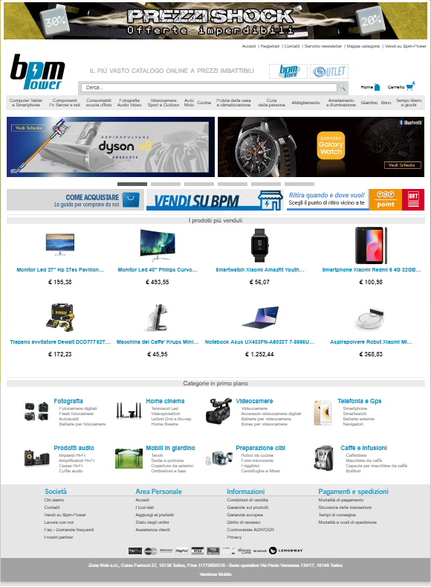

Bpm-Power è un sito e-commerce specializzato nella vendita di prodotti hardware e di elettronica di consumo. Il sito si presenta con un menù di navigazione situato al centro della pagina atto a facilitare e velocizzare la ricerca dei prodotti desiderati. Scendendo un po' più giù si può trovare un ampio slider dove scorrono bunner pubblicitari e le ultime novità inerenti a prodotti o notizie informatiche. Arrivati in fondo alla pagina possiamo trovare il footer,qui possiamo notare tutte le informazioni inerenti al sito,alla propria aria personale, informazioni sulle condizioni di vendita e infine i metodi di pagamento.

AK-Informatica

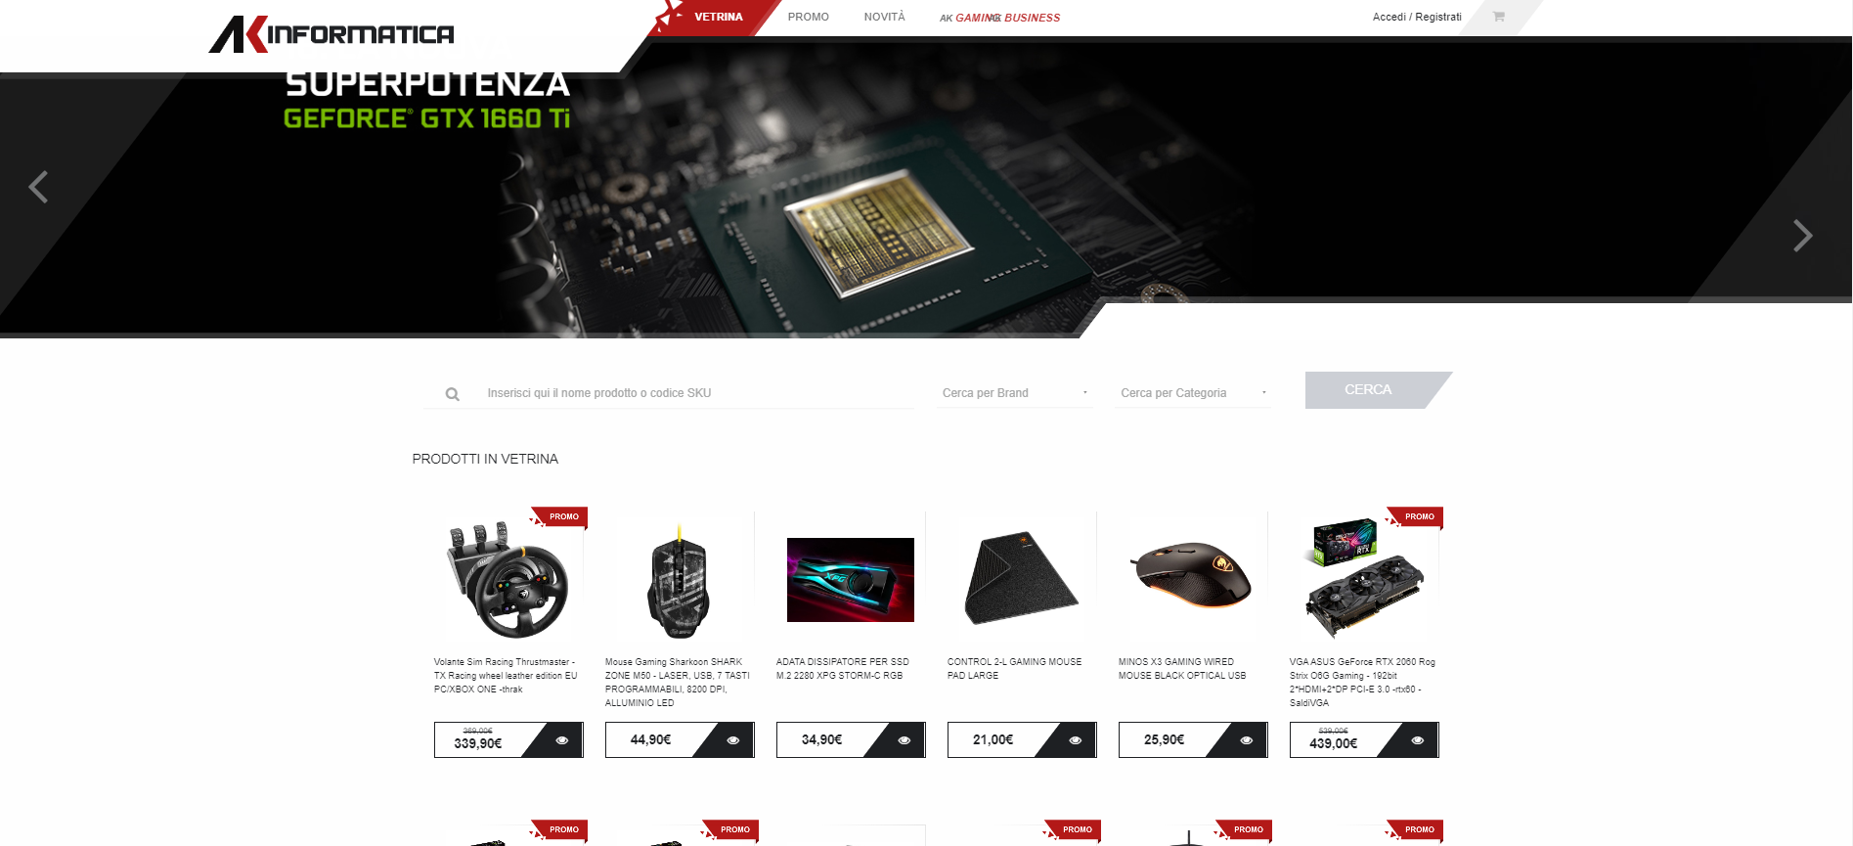

Ak-Informatica è un sito di prodotti informatici, la sua home page si presenta con un layout semplice e pulito, infatti nella pagina ci sono solo due colori predominanti il bianco che ricopre circa l’80% della pagina mentre nero il restante 20% che va a ricoprire il footer. In alto a sinistra della pagina troviamo il logo e affianco tre menù a tendina e per finire l’aria dedicata al login e il carrello.
Il sito continua con una grande area riservata allo slider e un'altra hai prodotti in offerta nel mezzo di queste due aree troviamo un motore di ricerca. Alla fine della pagina troviamo il footer.

Drako.it

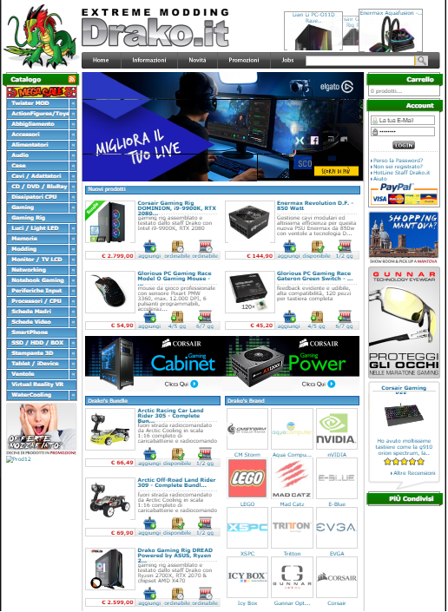

Rivenditore di prodotti informatici e prodotti per il modding per clienti appassionati al settore.
Il sito permette di visionare i prodotti interessati ed acquistarli facilmente. Il sito si presenta ricco di informazioni. In alto domina il logo e a sinistra un ricco mnù a tendina, al centro un video pubblicitario con dissolvenze a croce e a destra troviamo il
Carrello e l’area utenti.

3 Funzionalità del sito

Il sito permetterà molteplici funzionalità.

Un utente non registrato può:
- Registrarsi
- Visualizzare il catalogo
- Aggiungere prodotti al carrello
- Modificare prodotti nel carrello
- Eliminare prodotti dal carrello
- Visualizzare i prodotti nel carrello
- Ricercare un prodotto nel catalogo

Un utente registrato può:
- Fare il Login
- Aggiungere prodotti al carrello
- Modificare prodotti nel carrello
- Eliminare prodotti dal carrello
- Visualizzare i prodotti nel carrello
- Effettuare un ordine
- Visualizzare il proprio storico ordini
- Ricercare un prodotto nel catalogo
- Fare il Logout

Un amministratore può:
- Fare il Login
- Visualizzare il catalogo
- Modificare il catalogo
- Eliminare prodotti dal catalogo
- Aggiungere prodotti al catalogo
- Visualizzare lo storico ordini degli utenti
- Fare il Logout

4 Diagramma navigazionale

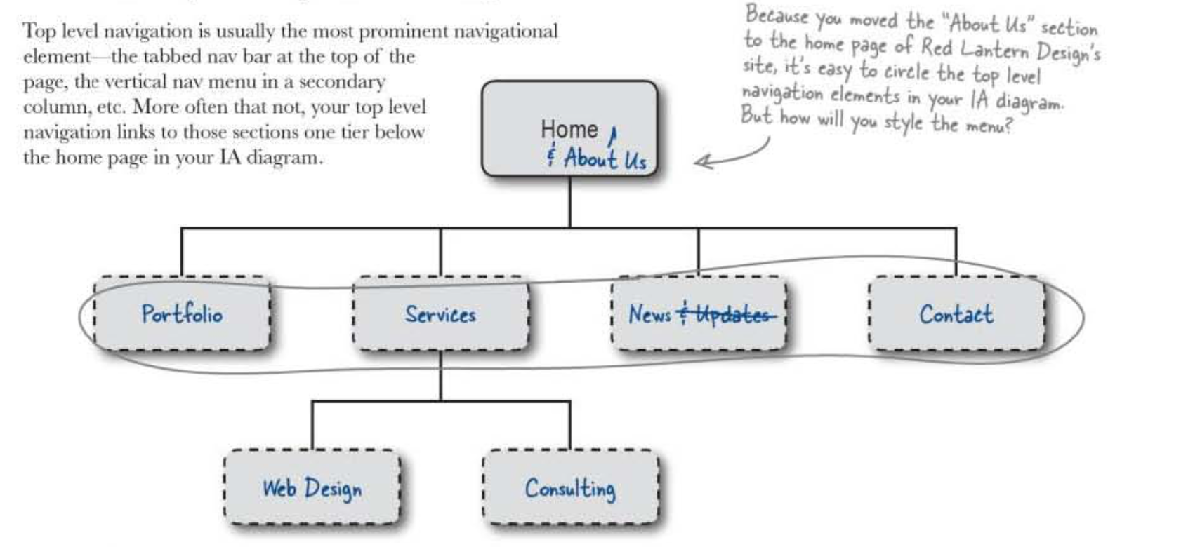

5 Mappa dei contenuti

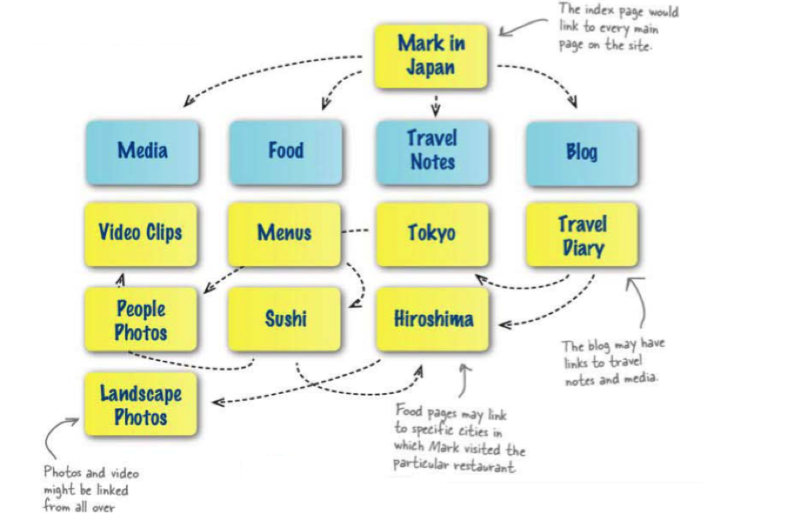

6 La base di dati
(Schema ER)
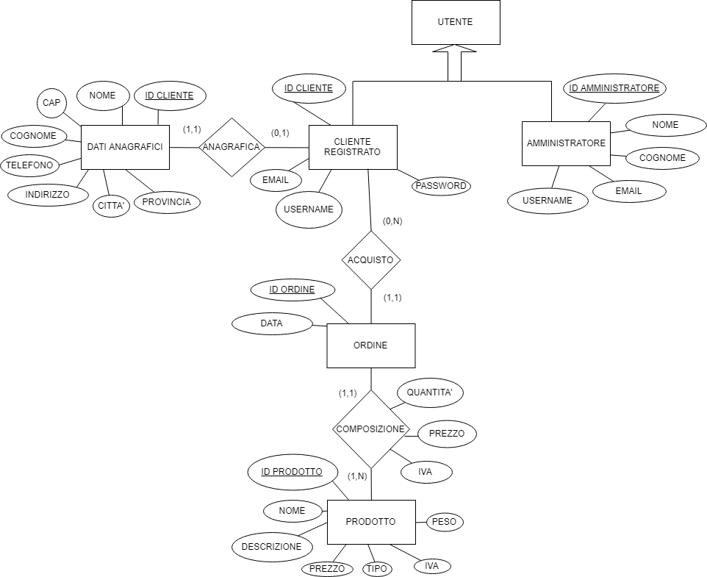

7 Layout

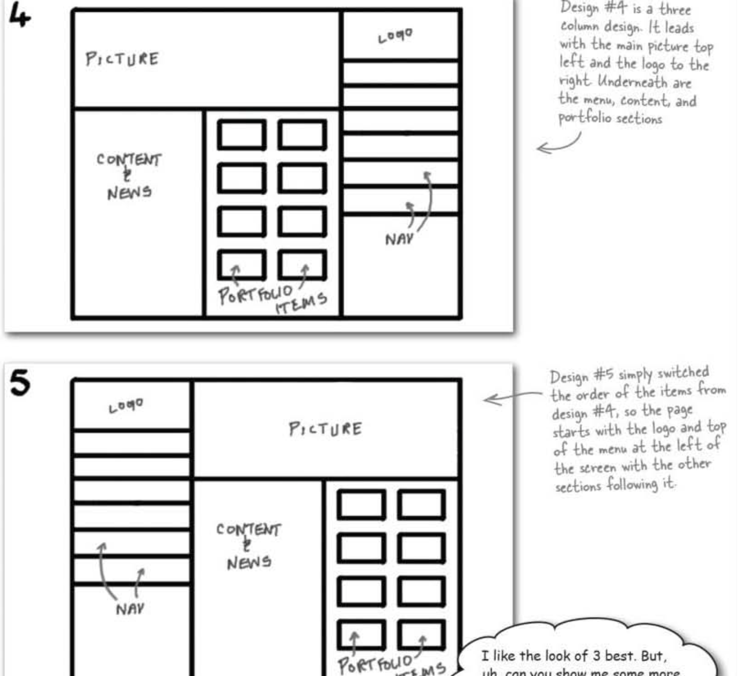

8 Tema

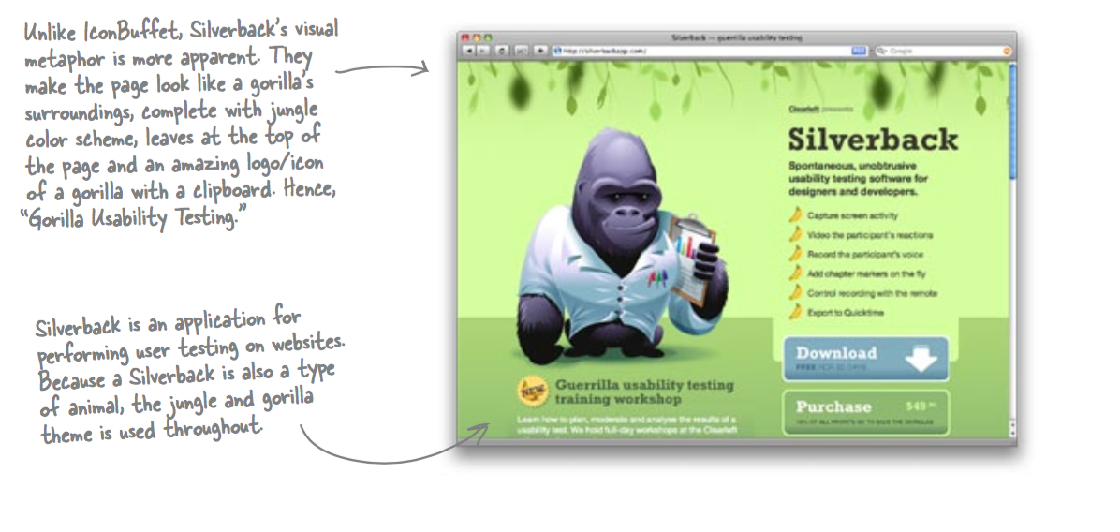

9 Scelta dei colori

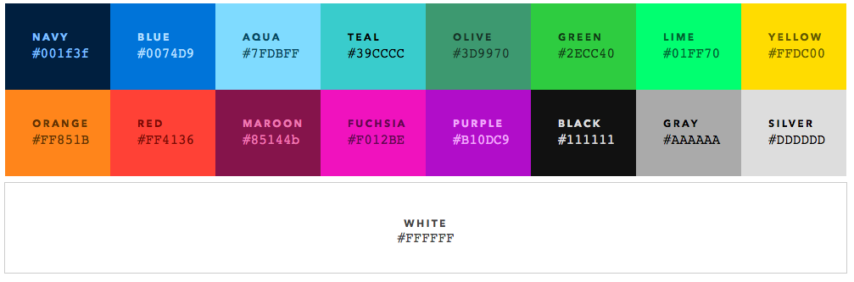

10 Diagramma navigazionale con le Servlet

